Entornos de Desarrollo

UD2 Actividad 4

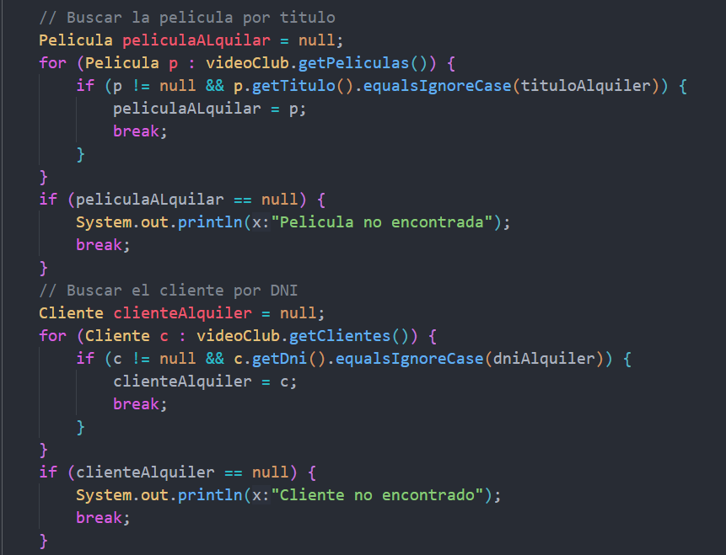

O(n)

1

cte

O(n)

1

cte

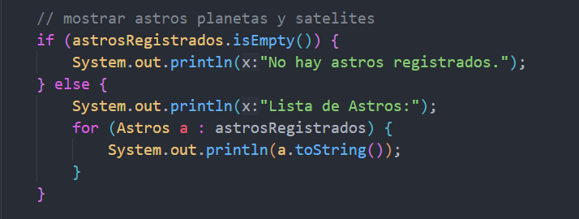

cte

1

1

cte

1

O(n)

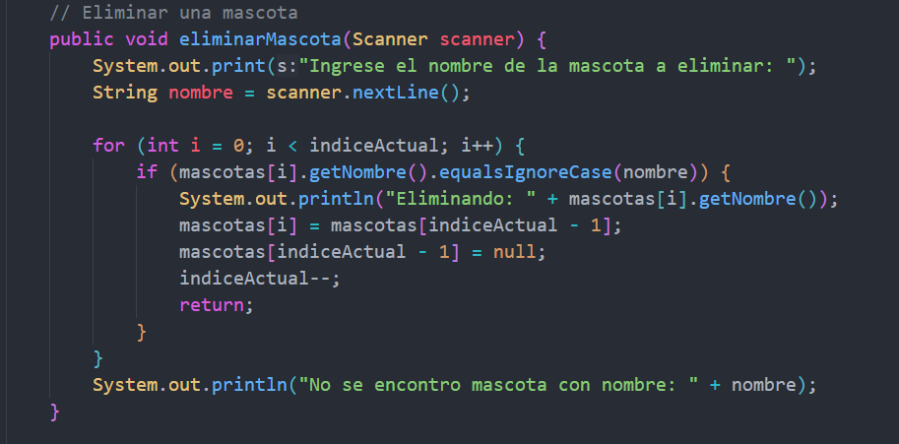

cte

1

1

1

1

1

1

1

cte

O(n)

cte

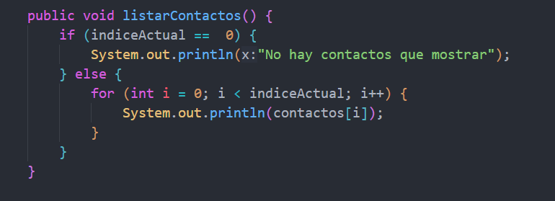

1

1

cte

O(n)

cte

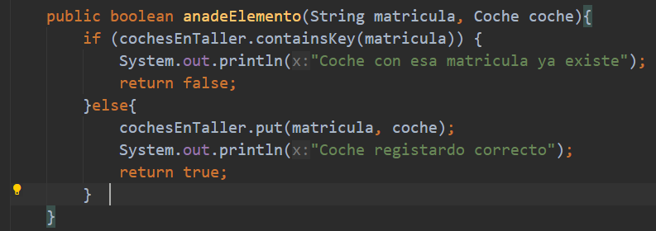

cte

1

1

1

cte

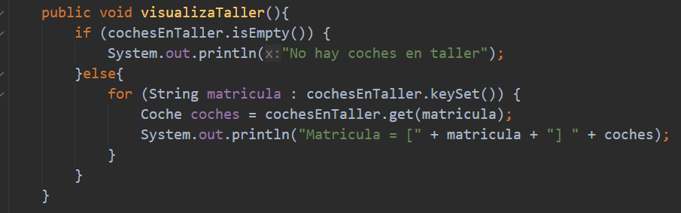

1

1

cte

cte

O(n)